**数值天气预报上机实验报告四**

**一、实验目的**

1. 掌握一维线性平流方程的数值求解方法

2. 理解中央差分格式和蛙跳法（Leapfrog Method）的数值特性

3. 分析数值解中寄生波的产生机理及频散效应

4. 模拟锋面在闭合圈内的传播过程，观察锋区随时间演变特征

**二、问题描述**

控制方程：一维线性平流方程

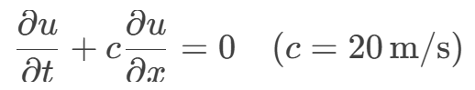

初始条件：

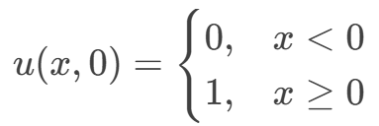

物理意义：模拟锋面（初始阶跃函数）在闭合圈内以相速 ( c ) 传播的过程，分析数值解的频散特性与寄生波现象。

**三、数值方法**

1. 空间离散：中央差分格式

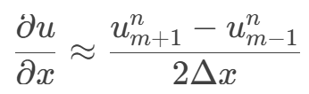

2. 时间积分：蛙跳法（Leapfrog Method）

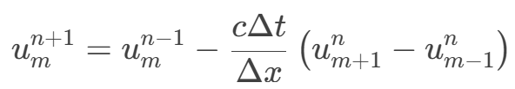

3. 初始步处理：采用前向欧拉法初始化第二个时间层

4. 参数设置：

- 空间步长Delta x = 400m

- 时间步长Delta t = 2s

- CFL数CFL = c * Delta t / Delta x = 0.1

**四、结果展示**

图1展示了不同时刻(tbar = 0, 30, 60, ,,,, 360 )的速度分布u(x)，主要特征如下：

1. 初始时刻( tbar = 0 )：速度呈理想阶跃分布，锋面位于x = 0。

2. 锋面传播( tbar = 30~180 )：

- 锋面向右移动，但数值解出现高频振荡（Gibbs现象），形成逆向传播的寄生波。

- 锋区（u从0到1的过渡区）逐渐模糊，振荡幅值在[-0.5, 1.5]范围内。

3. 长期演化( tbar = 210~360 )：

- 寄生波持续向锋面后方传播，频散效应显著。

- 锋面整体位置与理论解u(x, t) = E(x - c * t)一致，验证了相速度c的正确性。

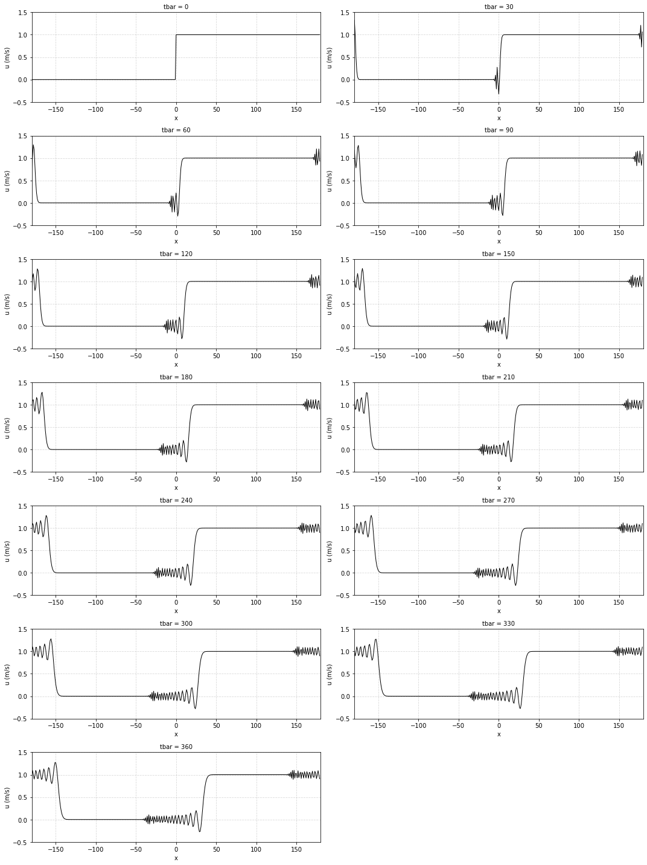

图1：不同 ( tbar ) 时刻的数值解u(x)分布（横轴为格点编号，纵轴为速度u（m/s））

**五、结果分析**

1. 寄生波的产生：

- 初始阶跃函数包含全波段傅里叶分量，中央差分格式的高阶截断误差导致高频分量被错误解析，产生非物理振荡。

- 蛙跳法的无耗散特性使得振荡能量无法衰减，形成持续传播的寄生波。

2. 频散效应：

- 数值相速度c_num(k)与波数k相关，导致不同波长的分量以不同速度传播，表现为锋区后方波动逐渐分离。

- 逆向传播的寄生波与正向传播的锋面形成鲜明对比，验证了数值方法的频散特性。

3. CFL数的影响：

- 当前参数下CFL = 0.1，满足蛙跳法的稳定性条件（CFL <= 1），但较小的CFL数可能导致计算效率较低。

**六、结论**

1. 蛙跳法能准确保持锋面整体移动速度，但无法避免高频振荡的产生。

2. 中央差分格式的频散效应导致锋区模糊和寄生波逆向传播，与实际大气中锋面演变的平滑特性存在差异。

3. 改进方向：可尝试添加人工耗散项抑制寄生波，或采用高阶紧致格式减少频散误差。